Centro e Sud America

PROGRAMMA
DI VIAGGIO

1º Giorno – Cancun
Arrivo all’aeroporto internazionale di Cancun e trasferimento all’hotel Four Points By Sheraton Cancun Centro o similare. Registrazione e pernottamento.
2º Giorno – Cancun / Tuxtla Gutierrez / San Cristóbal de las Casas Trasferimento in aeroporto e volo a Tuxtla Gutierrez, capitale dello stato del Chiapas. (Volo diretto o via Città del Messico). Trasferimento al molo per l’imbarco e la discesa del braccio d’acqua creatosi all’interno del Canyon del Sumidero, sbarrato a monte da una diga. L’altitudine e la natura del luogo contribuiscono a far vivere una incredibile esperienza. Pranzo in ristorante. Proseguimento per San Cristobal de las Casas. Registrazione e pernottamento all’hotel Sombra del Agua o similare. (In funzione degli orari del volo, la visita del canyon può essere modificata il terzo giorno)

3º Giorno – San Cristóbal de las Casas
In mattinata visita del mercato locale, uno dei piu’ tipici della regione, dove giornalmente centinaia di indigeni si ritrovano per vendere i loro prodotti. Proseguimento per la chiesa di Santo Domingo in stile barocco, fondata nel 1547 e quindi partenza per visitare, nelle vicinanze, le comunita’ indigene di San Juan Chamula e Zinacantan. Si verrà ospitati da una famiglia zinacanteca dove si potrà preparare un’autentica “tortilla” e degustare un bicchierino di “Pox”, il tequila dei Maya. La prima e’ molto particolare, in quanto nella chiesa si potra’ notare la convivenza di riti pagani e cristianesimo, mentre gli indigeni zinacantechi sono molto orientati al cattolicesimo. Rientro in città’ e pranzo in ristorante. Resto della giornata libera. Pernottamento in hotel.
4º Giorno – San Cristóbal de las Casas / Agua Azul / PalenqueCoffee station in hotel. Partenza molto presto per Palenque con sosta a Ocosingo per colazione americana in ristorante locale. Attraversando la bellissima e verdissima sierra con breve sosta alle Cascate di ‘Agua Azul’. pranzo in ristorante locale lungo il tragitto. Registrazione e pernottamento all’hotel Villa Mercedes Palenque o similare.

5º Giorno – Palenque / Yaxchilan / Palenque
Partenza per Corozal, dove si prenderà una lancia che ci porterà alla zona archeologica di Yaxchilán, il silenzio di questo luogo è soltanto
interrotto dall’urlo delle scimmie e dal volo degli uccelli. Il manto di jungla che la copre, sembra far mantenere lussuosi i palazzi e diversi i templi in un mondo perduto. Fu edificata tra il 200 e 900 d.C, intorno all’anno 725 è stata governata da Scudo Jaguar, che attraverso tre alleanze matrimoniali e diverse guerre ha potuto espandere il suo territorio. Cosciente della memoria storica, i Maya hanno registrato su delle pietre gli avvenimenti incorsi alle classi dirigenti e grazie a questo, oggi conosciamo i primi 300 anni della loro storia. Alla fine della visita, pranzo in ristorante locale lungo il tragitto verso Palenque. Rientro in hotel e pernottamento.

6º Giorno – Palenque / Campeche
In mattinata visita del centro archeologico di Palenque.
Ai bordi della giungla tropicale sorge uno dei piú bei centri rituali maya in funzione dal III al VII secolo D.C. Famoso il tempio delle iscrizioni all’interno del quale é stata scoperta la tomba del gran signore “Pakal” adornato con una preziosa maschera di giada autentico capolavoro di arte maya. Partenza per Campeche e durante il percorso pranzo in ristorante. Arrivo a Campeche, capitale dell’omonimo Stato della Confederazione Messicana. Breve visita della Citta’ Antica racchiusa e fortificata con torri e muraglie innalzate per difendere la Colonia dalle incursioni dei pirati. All’interno delle vecchie mura la Citta’ conserva, anche al giorno d’oggi, un tipico sapore coloniale con bellissime case patrizie ed austere chiese. Dopo la visita sistemazione presso l’hotel Gamma Campeche Malecón o similare. Pernottamento.

7º Giorno – Campeche / Merida
Partenza per Merida con visita alla zona archeologica di Uxmal dove si visitano i resti della cittá maya fiorita tral III ed il X secolo: particolarmente importanti sono: la Piramide dell’Indovino ed il Palazzo del Governatore. Pranzo in ristorante. Proseguimento per Merida, conosciuta come “La Cittá Bianca” dove le sue residenze dell’epoca coloniale di stile francese, italiano ed arabo testimoniano la ricchezza passata, data dal commercio delle fibre di agave. Sosta nella Piazza Principale, dove si potranno ammirare i principali monumenti della città’: la Cattedrale, il Palazzo del Governo, il Palazzo Municipale e la Casa di Montejo. Pernottamento all’hotel NH Collection Merida Paseo Montejo o similare.

8º Giorno - Merida / Chichen-itza / Riviera Maya
Partenza per la Riviera Maya con visita alla zona archeologica di Chichen Itza. Capitale Maya dello Yucatan, fiorita fra il V ed il X secolo D.C. si possono visitare gli imponenti monumenti delle zone archeologiche settentrionale e centrale: il tempio di Kukulkan, il tempio dei Guerrieri, il gioco della palla ed il pozzo dei sacrifici. Pranzo in ristorante.
In serata arrivo nella Riviera Maya e rilascio dei clienti al complesso Barcelo Maya Riviera Maya

LA QUOTA
€ 3.300,00

Partenze 2025
minimo 2 pax

COMPRENDE
LA QUOTA

NON COMPRENDE

CHIAPAS E YUCATAN
- Sistemazione negli hotels indicati o similari (4* in Cancun, San Cristobal e Palenque; 4** in Campeche e Merida)
- Volo aereo Italia/Messico/Italia bagaglio incluso
- Colazione americana in tutti gli hotel - 7 pranzi
- Tasse e servizio negli alimenti inclusi nel programma
- Trasporto in Van Americana 10 posti o microbus o autobús con aria condizionata e musica.
- Biglietto aereo per la tratta Cancun/Tuxtla Gutiérrez (volo diretto o via Città del Messico), incluso Tax Security, Fuel Charge e Tassa aeroportuale attuale È incluso nei voli interni a carico meca international: 1 bagaglio da stiva max 23 kg + 1 bagaglio a mano max 5 kg
- Guida-accompagnatore di lingua italiana dal 2° al 8° giorno
- Ingresso ai siti archeologici e musei indicati in programma
- Facchinaggi negli aeroporti e hotels

EXTRA

HIGHTLIGHTS
- Le cene e i pasti non indicati nel programma
- Bevande ed extras personali negli hotels e nei ristoranti
- Mance ad autisti e guide
- Tasse aeroportuali € 203,00 per persona da riconfermare al momento della prenotazione
- Assicurazione annullamento medico sanitaio e covid € 95,00 pp
- Tasse di soggiorno per ogni entrata in Messico
- Trasferimento fine tour da hotel Barcelo a altro hotel della Riviera Maya o di Cancun

RIDUZIONI &

SUPPLEMENTI

OGNI DOMENICA E GIOVEDI’

Per persona in camera doppia
8 giorni /7 notti
NOTE:
- Raccomandiamo ai signori passeggeri viaggiare con una valigia di massimo 23kg per persona; eventuale bagaglio in eccesso e’ soggetto a un costo extra

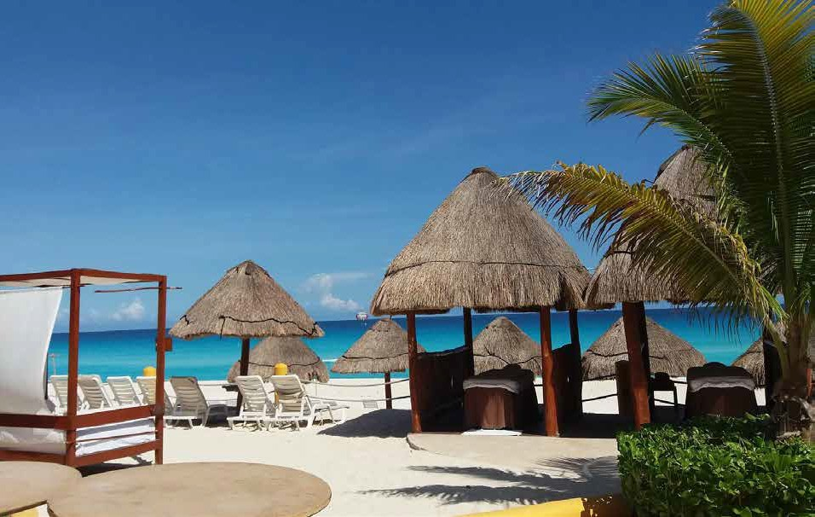

4 5

